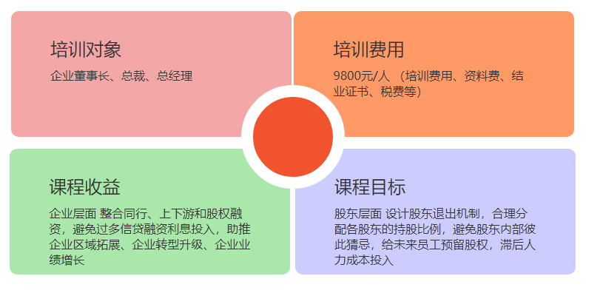
您是否遇到以下这些问题:
赚不到钱：投入大、见效慢、成本高、行业利润趋零，忙忙碌碌多少年，一夜回到解放前
融不到资：摸着石头过河，没有顶层设计，企业没价值，员工不愿意入股，投资人不愿意投资，连自己都怀疑企业是否有价值
找不到路：同质化低价竞争已是红海一片，模仿太多，颠覆太快，总是慢人一步
找不到人：蜀中无大将，廖化作先锋，人浮于事，劳苦不功高
风险巨大：企业野蛮生长，规范成本巨大，经营风险急剧攀升
毫无变化：员工入股之后，奇迹没有出现，员工的行为和积极性没有调动起来，员工还是只关注自己不关注公司发展
无人分担：员工入股只想着分钱，公司的安危仍然系于老板一身，不授权很累，授权又不放心，一抓就死，一放就乱
封闭僵化：企业死水一潭，能人进不来，庸人出不去
没有活力：项进行内部创业，推行阿米巴经营，又担心出现内部诸侯分裂
无法共治：给大家话语权担心干扰决策影响控制权，不给大家话语权又没有参与感和投入感
如何传承：一代创业者年纪慢慢增大，二代子女没意愿或者没能力接班
那么您一定要学习本次课程，顶层设计为股权激励指明方向，公司治理为股权激励保驾护航！
课程背景
放眼全球，各行业都在上演大企业崛起与中小企业大面积消亡的血腥画面
未来，企业不能成为寡头，必将沦为寡头的猎物
（一）外患
两极分化：
竞争态势剧变，冰火两重天，寡头3年10倍速增长，90%的新生企业18个月内消亡
模式升级：
低价驱动的成本领先战略失灵，客户对广告驱动的差异化战略已麻木，顶层布局驱动的全网资源整合模式正快速崛起
竞争跨界：
跨界打劫频发，单品竞争已升级为新老业态竞争，针对同行的传统竞争战略战术均已落伍
盈利薄弱：
盈利越来越薄，现金流越来越紧张，资产越来越重
（二）内忧
各自为政：
划小经营单位体的激励方式虽激发了动力，但也形成了诸侯割据，导致内部资源连不通、聚不拢
管控失灵：
公司治理缺失，管控模式落后，总部管多了，业务板块没活力，总部管少了，业务板块就失控
人心思动：
当企业发展到一定规模时，核心高管纷纷离职，另立山头
管理碰壁：
员工越来越追求自我，企业从如何管理到 如何治理
课程收获
（一）明大势
了解时代发展大势与行业寡头格局
升级产品定位思维、品牌定位思维为股权价值定位思维
掌握顶层设计、控制权设计、公司治理的灵魂
学习对客户、上下游、资源方的新定义方式
寡头目标分解，如何以终为始规划寡头成长路线图？
（二）绘顶层
战略：学会新环境下的战略定位和商业模式设计
控盘：掌握控制权设计和股权布局
增长：实现六方共赢的股权生态增长模式
激活：实施合伙人治理和内部创业裂变机制
融资：精通引入投资人的股权之力
管控：掌握母子公司股权架构搭建
（三）学方法引爆企业估值的三层次定位方法
隐藏价值的四类增长变现模式
创业合伙股权设计三项基本原则
家族股权治理落地机制
亲朋好友合伙的防火墙机制
事业合伙人内部创业办法
“股权释兵权”设计要点
金色降落伞实施要点
总部与分子公司股权治理方略
对赌协议五大注意事项
毒丸计划核心要点
公司章程/合伙协议/股东会董事会监事会虚拟股东会议事规则
公司治理体制与经理人道德风险的三道基本防线
（四）品经典
家族治理案例：李锦记、新鸿基、真功夫、当当网……
合伙创业案例：复星集团、罗辑思维、西少爷、新东方……
控制权案例：万科、雷士照明、蒙牛、一号店……
股权治理案例：步步高、富安娜……
课程特色、
1、顶层设计、股权激励、股权治理实战专家强强联合！
国内最顶尖的顶层设计实战专家、股权激励实战专家、股权治理实战专家强强联合，结合20年咨询经验、近千家实战案例，系统讲述顶层设计和股权治理相关内容，切实解决企业股权的疑难杂症。
2、由导师、专家、顾问构成的三级保障体系，一对一为企业家朋友答疑解惑！
培训现场以学员所属行业分组，互补型专家顾问团队为依托，根据行业帮助学员一对一分析，切实解决实际问题与困惑。
3、一次学习、终身受益，构建卓越的学习平台和资源平台！
本次课程仅面向企业创始人和股东，学员均为每个行业的佼佼者，学员间可以充分交流、分享宝贵经验，共享优秀的平台及人脉网络，并可零距离接触顶尖股权实战专家，真正做到一次学习、终身受益！
课程安排
第一天
上午：寡头之路
下午：股权架构
晚上：方案演练
第二天
上午：治理模式
下午：合伙人治理
晚上：方案演练
第三天
上午：投资人治理
下午：家族治理

内部创业案例：恒生电子、海尔、港湾……

